Évaluation
CLASSE : Première
VOIE : ☒ Générale ☐ Technologique ☐ Toutes voies (LV)
ENSEIGNEMENT : Enseignement scientifique avec enseignement de mathématiques spécifique
DURÉE DE L’ÉPREUVE : 2h
Niveaux visés (LV) : ø
Axes de programme : ø
CALCULATRICE AUTORISÉE : ☒Oui ☐ Non
DICTIONNAIRE AUTORISÉ : ☐Oui ☒ Non

☒ Ce sujet contient des parties à rendre par le candidat avec sa copie. De ce fait, il ne peut être dupliqué et doit être imprimé pour chaque candidat afin d’assurer ensuite sa bonne numérisation.
☐ Ce sujet intègre des éléments en couleur. S’il est choisi par l’équipe pédagogique, il est nécessaire que chaque élève dispose d’une impression en couleur.
☐ Ce sujet contient des pièces jointes de type audio ou vidéo qu’il faudra télécharger et jouer le jour de l’épreuve.
Nombre total de pages : 13

Parmi les trois exercices qui composent ce sujet, le candidat en traite obligatoirement deux.
L’exercice 1, relatif à l’enseignement de mathématiques spécifique, doit être obligatoirement abordé.
Pour le deuxième exercice, le candidat choisit entre l’exercice 2 et l’exercice 3 qui sont relatifs à l’enseignement commun de l’enseignement scientifique. Il indique son choix en début de copie.
Exercice 1 (obligatoire) – Niveau première (mathématiques)
Étude d’une production
Sur 8 points

Une entreprise produit et vend du savon. Le savon est présenté sous deux formes : sous forme de bloc de savon ou sous forme de savon liquide.
Les deux parties de l’exercice peuvent être traitées de manière indépendante.
Partie A Achat par correspondance de blocs de savon
Pour un achat par correspondance, le client paie le prix des savons proportionnel au nombre de savons contenus dans le lot auquel s’ajoute les frais de port fixes c’est-à-dire indépendant du nombre de savons.
Ainsi l’achat par correspondance d’un lot de dix savons coute 31 euros tout compris et celui d’un lot de trente savons 81 euros tout compris.
1- Le prix tout compris est-il proportionnel au nombre de savons ? Pourquoi ?
2-a- Vérifier que le prix d’un savon contenu dans le lot est 2,50 €.
2-b- Quel est le coût total d’un lot de cinquante savons achetés par correspondance ?
2-c- Proposer une formule pour calculer le coût total, noté $c\left(n\right),$ d’un lot de $n$ savons, frais de port inclus, où $n$ est un entier naturel.
3- Les clients par correspondance les plus fidèles bénéficient d’une réduction permanente de 10 % sur le prix des savons et de 50 % sur les frais de port.
3-a- Quel est le coût total d’une commande par correspondance de trente savons pour un client fidèle ?
3-b- Quel est alors le taux de la remise globale obtenue par un client fidèle pour une commande de trente savons ? On arrondira le résultat à 0,1 %.

Partie B Optimisation de la production de savon liquide
La capacité de production journalière de l’entreprise est de 15 hectolitres de savon liquide. On rappelle qu’un hectolitre est égal à cent litres.
On modélise le coût total, en euro, de fabrication journalière de $x$ hectolitres de savon liquide par une fonction $C$ telle que :
$C\left(x\right)= x^{3} - 15x^{2} + 75x + 100 où x ∈ [0; 15]$.

4- Le responsable de la fabrication estime que les coûts fixes journaliers liés à la production de savon liquide s’élèvent à cent euros. A-t-il raison ?
5- On admet que $C$ est dérivable sur [0 ; 15] et on note $C'$ la fonction dérivée de la fonction $C$.
5-a- Calculer $C'(x)$ pour tout réel $x$ appartenant à [0 ; 15].
5-b- Justifier que $C'(x)$ peut s’écrire sous la forme$3{(x - 5)}^{2}$.
5-c- En déduire le sens de variation de la fonction $C$ sur [0 ; 15].
6- On donne sur la page suivante quatre courbes dont l’une est la représentation graphique de la fonction $C$ sur [0 ; 15].
6-a- De quelle courbe s’agit-il ? Justifier la réponse donnée.
6-b- Pour des raisons comptables, l’entreprise ne peut engager des coûts de fabrication de plus de 600 euros par jour. Estimer graphiquement, aussi précisément que possible, la capacité de production journalière de savon liquide autorisée, en expliquant la méthode employée.

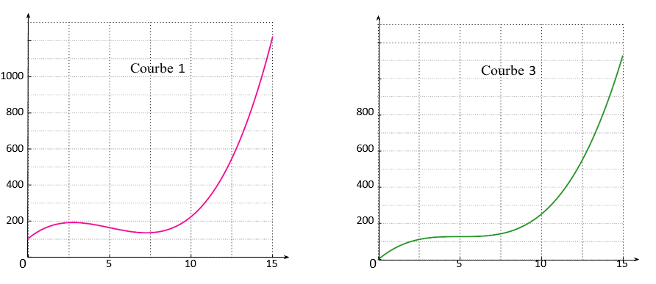
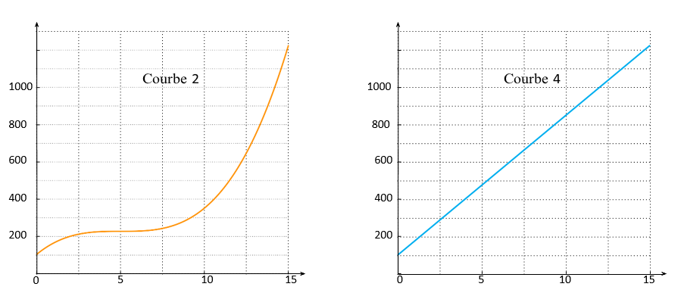
Exercice 2 (au choix) – Niveau première
Thème « La Terre, un astre singulier »
Histoire d’eau : deux méthodes historiques permettant d’estimer l’âge de la Terre
Sur 12 points
Deux approches ont permis d’estimer l’âge de la Terre au cours du XIXe siècle. La première utilise la mesure de la salinité de l’eau des océans tandis que la seconde se base sur l’étude des phénomènes de sédimentation et d’érosion.
Partie 1. Estimation de l’âge de la Terre à l’aide de la salinité des eaux de mer
À la toute fin du XIXe siècle, le physicien irlandais John Joly proposa une méthode d'estimation de l'âge de la Terre basée sur le taux de sel dans les océans : la salinité.
Les eaux de pluie ruissellent à la surface de la Terre et se chargent en sel contenu dans les roches de la croûte terrestre pour ensuite alimenter les rivières qui, à leur tour, se déversent dans les océans. La quantité de sel dissous dans les océans résulterait donc du déversement du sel contenu dans les rivières.
La première question porte sur le calcul de la masse de sel contenue dans les océans.
1-a Calculer, en km³, le volume total des océans modélisés sous la forme d'un parallélépipède rectangle (cf. schéma ci-contre).
SURFACE
HAUTEUR
Données utilisées par John Joly :
• Superficie totale des océans : 360 × 10⁶ km²
• Profondeur moyenne des océans : 3,797 km
• Masse volumique moyenne des océans : 1,03 × 10⁹ tonnes par km³
• L'eau des océans contient environ 1,07 % en masse de sel dissous
• Déversement des rivières dans les océans : 2,72 × 10⁴ km³ par an
• Concentration moyenne du sel dissous dans les rivières : 5 250 tonnes par km³

1-b Calculer la masse totale des océans en tonnes.

1-c En déduire que la masse de sel contenue dans les océans est de 1,5 × 10¹⁶ tonnes environ. On fera apparaître le calcul.
2- Calculer la masse de sel apportée chaque année par les rivières à l'océan.

3- En déduire, comme l’a fait John Joly, que l'âge de la Terre calculé par cette méthode est d’environ 100 millions d'années.

4- En réalité, une partie du sel dissous subit une sédimentation dans certaines régions littorales et peut également être échangé avec du calcium lors de l'altération sous-marine du basalte. Commenter la validité de la méthode de calcul proposée par John Joly.
Partie 2. Érosion et sédimentation
Document 1 : un exemple de destruction due à l’érosion
Le “Grind of the Navir” correspond à une ouverture faite par la mer dans une falaise des îles Shetland. Cette ouverture est élargie d’hiver en hiver par la houle qui s’y engouffre.
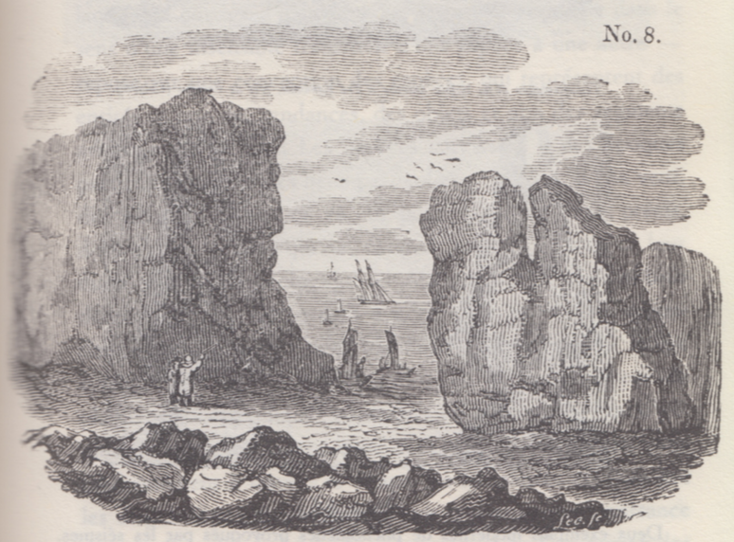
Extrait de la sixième édition de Principles of geology (1833) par Charles Lyell

Document 2 : l’argument des temps de sédimentation et d’érosion par Charles Darwin
« Ainsi que Lyell l’a très justement fait remarquer, l’étendue et l’épaisseur de nos couches de sédiments sont le résultat et donnent la mesure de la dénudation¹ que la croûte terrestre a éprouvée ailleurs. Il faut donc examiner par soi-même ces énormes entassements de couches superposées, étudier les petits ruisseaux charriant de la boue, contempler les vagues rongeant les antiques falaises, pour se faire quelque notion de la durée des périodes écoulées [...]. Il faut surtout errer le long des côtes formées de roches modérément dures, et constater les progrès de leur désagrégation. [...] Rien ne peut mieux nous faire concevoir ce qu’est l’immense durée du temps, selon les idées que nous nous faisons du temps, que la vue des résultats si considérables produits par des agents atmosphériques² qui nous paraissent avoir si peu de puissance et agir si lentement. Après s’être ainsi convaincu de la lenteur avec laquelle les agents atmosphériques et l’action des vagues sur les côtes rongent la surface terrestre, il faut ensuite, pour apprécier la durée des temps passés, considérer, d’une part, le volume immense des rochers qui ont été enlevés sur des étendues considérables, et, de l’autre, examiner l’épaisseur de nos formations sédimentaires. [...]
J’ai vu, dans les Cordillères [une chaîne de montagnes], une masse de conglomérats³ dont j’ai estimé l’épaisseur à environ 10 000 pieds [3 km] ; et, bien que les conglomérats aient dû probablement s’accumuler plus vite que des couches de sédiments plus fins, ils ne sont cependant composés que de cailloux roulés et arrondis qui, portant chacun l’empreinte du temps, prouvent avec quelle lenteur des masses aussi considérables ont dû s’entasser. [...] M. Croll démontre, relativement à la dénudation produite par les agents atmosphériques, en calculant le rapport de la quantité connue de matériaux sédimentaires que charrient annuellement certaines rivières, relativement à l'étendue des surfaces drainées, qu'il faudrait six millions d'années pour désagréger et pour enlever au niveau moyen de l'aire totale qu'on considère une épaisseur de 1 000 pieds [305 mètres] de roches. Un tel résultat peut paraitre étonnant, et le serait encore si, d'après quelques considérations qui peuvent faire supposer qu'il est exagéré, on le réduisait à la moitié ou au quart. Bien peu de personnes, d'ailleurs, se rendent un compte exact de ce que signifie réellement un million ».
Extrait “Du laps de temps écoulé, déduit de l’appréciation de la rapidité des dépôts et de l’étendue des dénudations”, L'origine des espèces, Charles Darwin, p. 393-398 (1859).
1 - La dénudation correspond à l’effacement des reliefs par érosion.
2 - Les agents atmosphériques désignent les agents responsables de l’érosion comme la pluie, le gel, le vent.
3 - Un conglomérat est une roche issue de la dégradation mécanique d'autres roches et composée de sédiments liés par un ciment naturel.
5- Expliquer la démarche utilisée par C. Darwin permettant d’estimer un âge minimal pour la Terre. La réponse ne doit pas excéder une demi-page.
6- Commenter les résultats obtenus par ces deux méthodes au regard de l’âge de la Terre estimé aujourd’hui.
Exercice 3 (au choix) – Niveau première
Thème « Une longue histoire de la matière »
De la radiumthérapie à la curiethérapie
Sur 12 points

En décembre 1898, Marie et Pierre Curie découvrent un nouvel élément chimique qu’ils appellent « radium ». Pierre Curie et Henri Becquerel publient en 1901 un article relatant les effets physiologiques du rayonnement du radium.
Dans les années 1910, Marie Curie, qui dirige alors l’Institut du Radium développe, avec le Dr. Regaud qui dirige l’Institut Pasteur, la « curiethérapie ». C’est une méthode qui consistait à irradier localement une tumeur cancéreuse en introduisant de fines aiguilles contenant du radium.
L’objectif de l’exercice est de comprendre le principe d’une radiothérapie, la curiethérapie.
Document 1. Les débuts de la curiethérapie
Les médecins avaient très vite compris que les rayonnements ionisants tuaient plus facilement les cellules cancéreuses que les cellules saines, bien qu'ils n'aient pas su pourquoi. Mais il y eut un long chemin à parcourir avant qu'ils ne parviennent à optimiser les doses de ces rayonnements tout en minimisant les risques pour les patients et les opérateurs. À l'âge héroïque, il n'était pas possible de calculer la dose de rayonnement émise et les médecins recouraient le plus souvent à une irradiation massive aux rayons X d'une grande partie du corps pour détruire la tumeur d'un seul coup. Cela entraînait fréquemment la nécrose des tissus sains environnants sans garantir l'absence de récidive de la tumeur. Pour les tumeurs traitées par radioactivité, on employait des sels de radium, d'abord contenus dans des tubes en verre puis dans des aiguilles en platine, placés contre les tumeurs (ou à l'intérieur) ce qui limitait leur usage aux cancers accessibles de l'extérieur et de petite taille (cancers du sein, de la peau, du col de l'utérus).
Source : d’après www.futura-sciences.com, dossier radioactivité : les pionniers
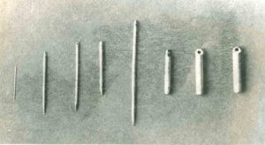
Aiguilles contenant les sels de radium
utilisées en curiethérapie dans les années 1910
Source : http://www.jeanboudou.fr/blog/la-grande-decouverte-des-curie

Le radium est un élément radioactif. On estime aujourd’hui sa demi-vie à 1622 ans.
1. À partir de vos connaissances, expliquer ce qu’est un élément radioactif.
2. Donner la définition de la demi-vie d’un élément radioactif.
3. À partir de l’exploitation du document 1, indiquer la bonne réponse sur votre copie :
La curiethérapie a été utilisée dès le début du XXème siècle pour soigner des cancers, car :
3a. Les rayonnements produits empêchent les récidives de la tumeur.
3b. Les rayonnements produits détruisent les cellules des tumeurs.
3c. Les rayonnements produits pouvaient être facilement dosés et localisés avec précision sur la tumeur.
3d. Les rayonnements produits provoquent uniquement une nécrose des cellules cancéreuses.

Document 2. La méthode actuelle de curiethérapie de la prostate
La curiethérapie de la prostate consiste à installer directement dans l’organe des implants radioactifs constitués d'une source radioactive enrobée dans une capsule de titane. Un radioélément utilisé est l'iode-125. De 40 à 130 implants sont installés dans la prostate, le nombre étant déterminé par le volume de la prostate à traiter. Ces implants restent à demeure.
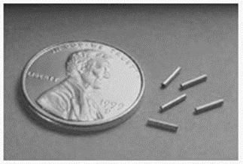  Implants contenant de l’iode-125 utilisés en curiethérapie de la prostate | 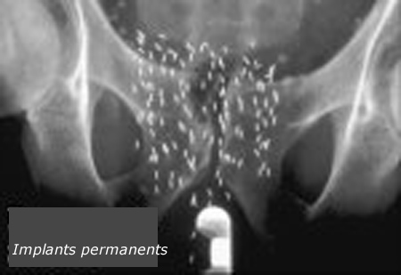  Radiographie du bassin d’un patient traité par curiethérapie. Les implants apparaissent sous forme de bâtonnets blancs.
Évolution de la radioactivité des implants en fonction du temps
Pourcentage de radioactivité restante (%) | 100 | 73 | 53 | 38 | 20 | 11 | 5
Temps (semaines) | 0 | 4 | 8 | 12 | 20 | 28 | 36
Source : d’après http://www.laradioactivite.com/site/pages/Projet_Curietherapie.htm

Document 3. Radioprotection après la pose des implants radioactifs lors d’une curiethérapie de la prostate
La plupart des rayonnements émis par l'iode-125 ont beau être essentiellement absorbés dans l’organe à traiter, une fraction touche néanmoins des structures proches, comme le rectum ou la vessie par exemple. À cette inquiétude légitime pour le patient, s'ajoute un risque pour l'entourage tant que la radioactivité n'a pas décru suffisamment : le patient est lui-même radioactif. Quelques précautions permettent de réduire le risque. Voici les conseils donnés par l’Institut National du Cancer :
« En cas de curiethérapie par implants permanents (iode-125), la radioactivité des sources implantées diminue progressivement dans le temps. Les risques pour l’entourage sont jugés inexistants, les rayonnements émis étant très peu pénétrants et donc arrêtés presque totalement par le corps lui-même.
Les contacts avec les autres personnes sont autorisés. Quelques précautions sont cependant nécessaires pendant les 6 mois qui suivent l’implantation. En pratique, vous devez notamment éviter les contacts directs et prolongés avec les jeunes enfants (par exemple, les prendre sur vos genoux) et les femmes enceintes. »
Source : d’après https://www.e-cancer.fr/Patients-et-proches/Les-cancers/Cancer-de-la-prostate/Curietherapie/Quel-deroulement

4. À partir de l’exploitation des documents 2 et 3 et de vos connaissances :
4a. Réaliser sur le document en annexe la courbe de décroissance radioactive de l’iode-125 représentant le pourcentage de l’activité restante en fonction du temps.
4b. Déterminer le temps de demi-vie de l’iode-125.
4c. L’activité des implants utilisés en curiethérapie est considérée comme faible lorsque l’activité restante est inférieure à 15 % de l’activité initiale. Déterminer au bout de combien de temps les implants auront une activité faible.
4d. Justifier la durée des précautions à prendre par le patient concernant son entourage.
5. À l’aide de l’ensemble des documents, donner un intérêt d’utiliser l’iode-125 plutôt que le radium pour la curiethérapie. Une réponse argumentée est attendue.
Document réponse à rendre avec la copie
Exercice 3
De la radiumthérapie à la curiethérapie

Question 4a)

